PONTIFÍCIA UNIVERSIDADE CATÓLICA DE MINAS GERAIS

**Trabalho Prático de Compiladores**

**Linguagem LC**

Lucas Eduardo Gomes

Pedro Henrique Guimarães

Belo Horizonte

2016

**Autômato da Linguagem**

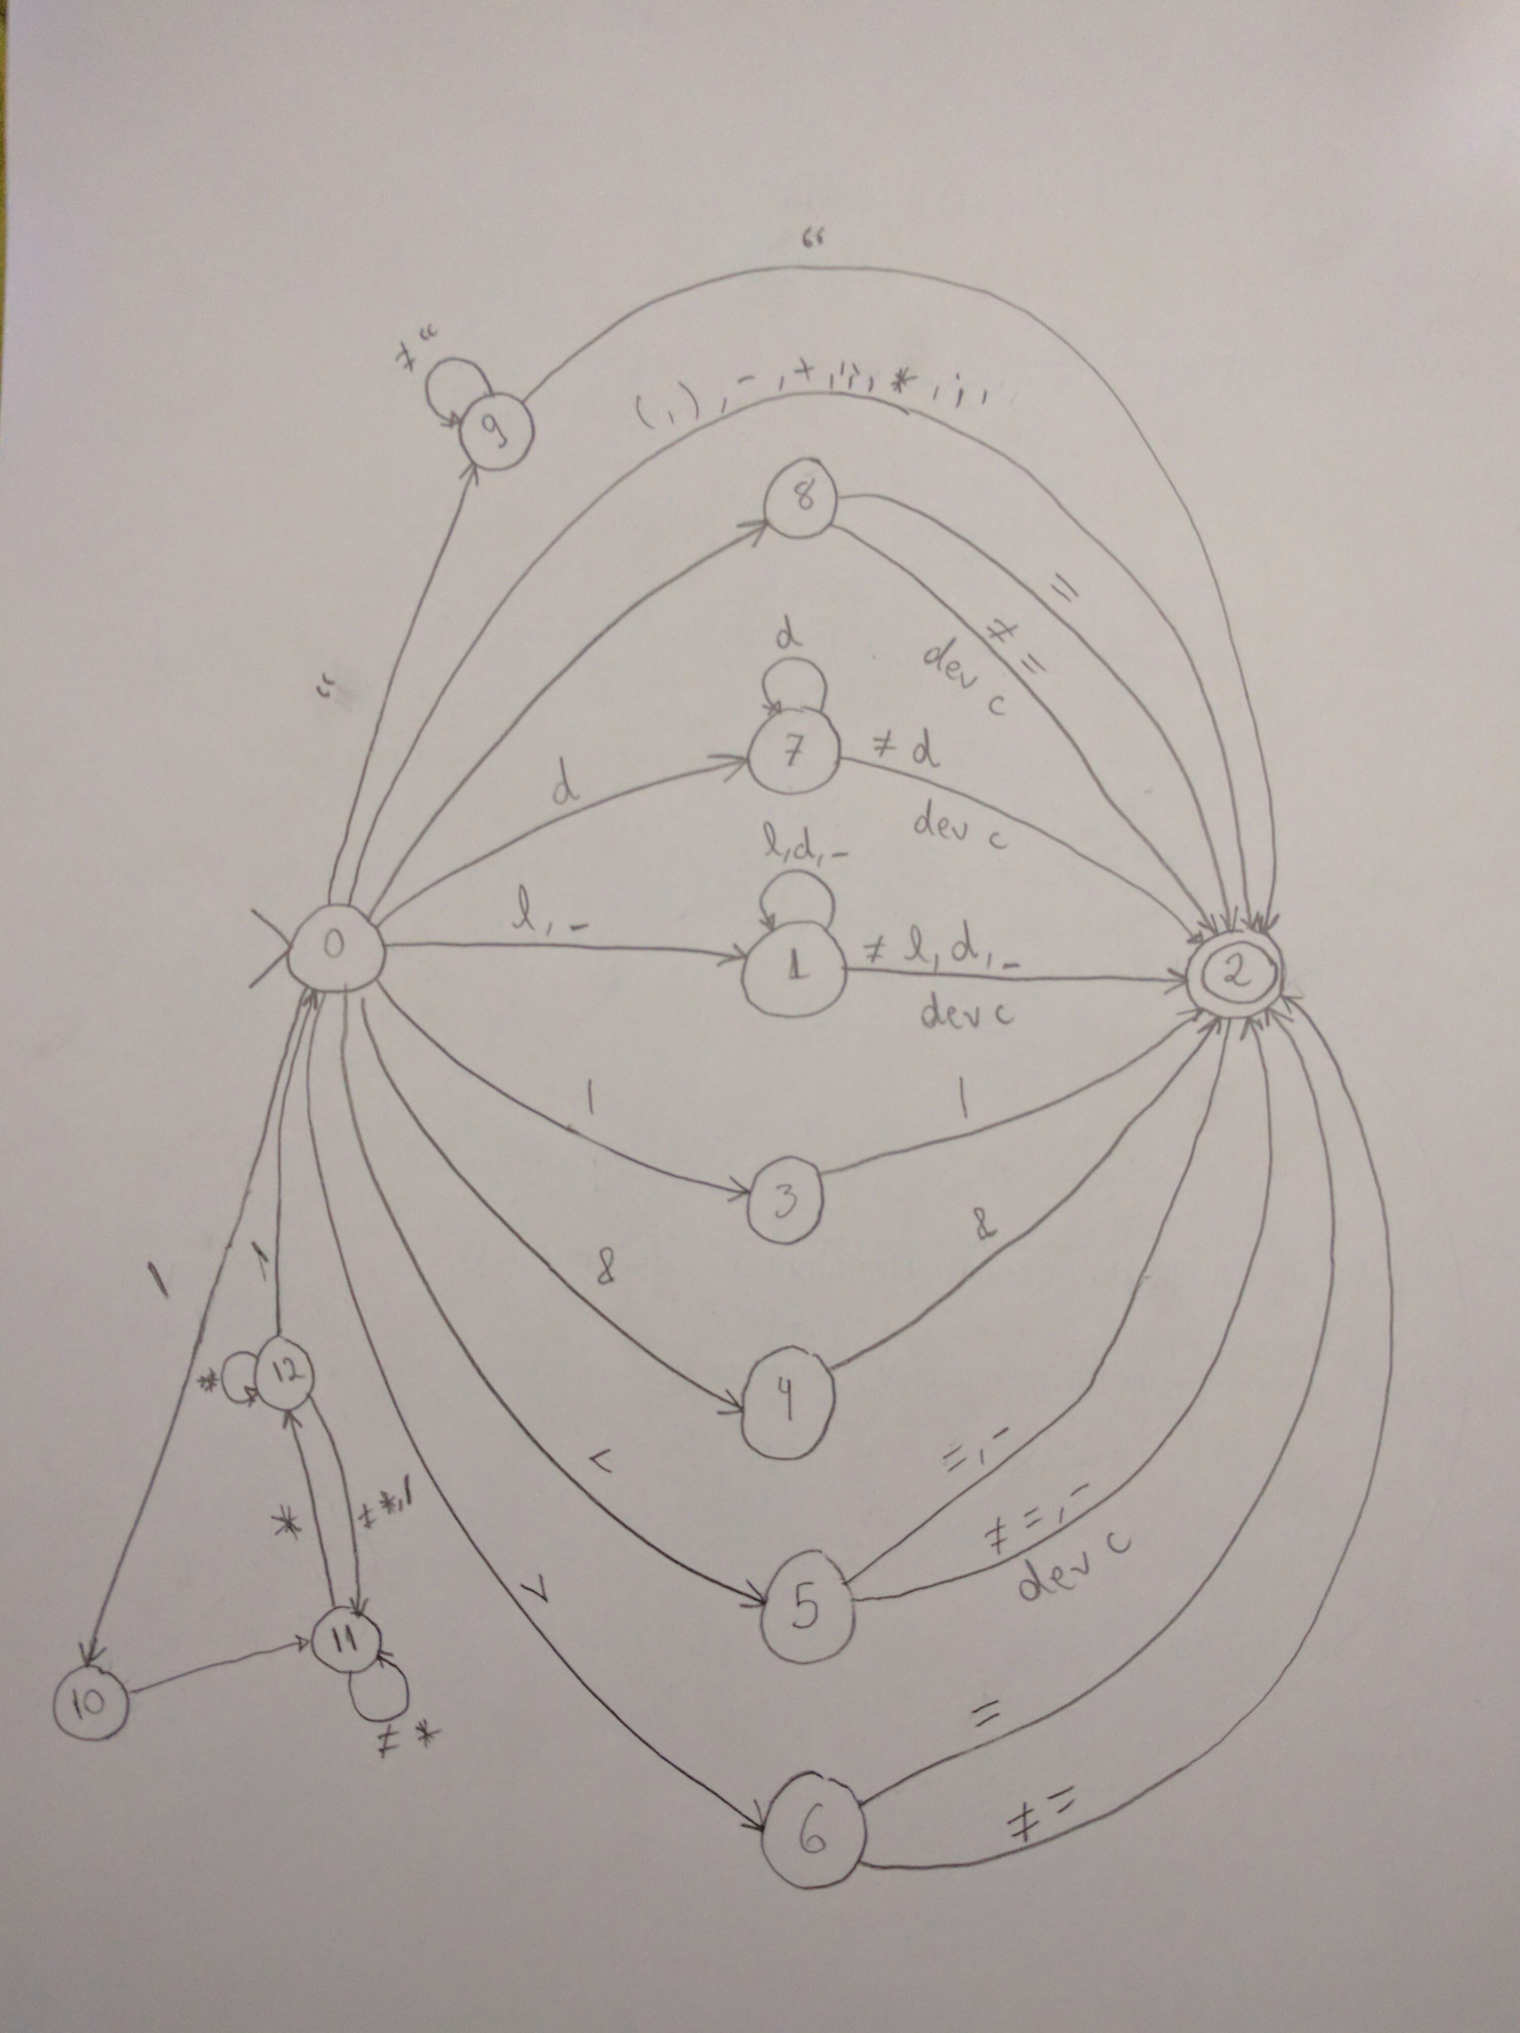

**Gramática da Linguagem**

**Definições**

DV - Declaração de Variável

DC - Declaração de Constantes

CA - Comando de Atribuição

CR - Comando de Repetição

CT - Comando de Teste

CN - Comando Nulo

CL - Comando de Leitura

CE - Comando de Escrita

TIPO - tipos de variáveis

**Gramática**

S -> {DECLARACAO}{COMANDO}

DECLARACAO -> DV | DC

COMANDO-> CA | CR | CT | CN | CL | CE

DV -> TIPO idX;

DC -> final idX

CA -> id<-EXP;

X -> <-EXPV | V

V-> ,idX | ;

TIPO -> int | byte | string | boolean

CR -> while'('EXP')' Y

Y -> COMANDO | begin {COMANDO} endwhile

CT -> if'('EXP')' CT_A

CT_A -> COMANDO [else COMANDO]| begin {COMANDO} endif [else begin {COMANDO} endelse]

CN -> ';'

CL -> readln'('id')';

CE -> write'('EXP{,EXP}')'; | writeln'('EXP{,EXP}')';

EXP -> EXP_X[(<|>|<=|>=|==|!=)EXP_X]

EXP_X -> [+|-]T{(+|-| "||")T}

T -> F{(*|/|"&&")F}

F -> "("EXP")" | id | const | !F